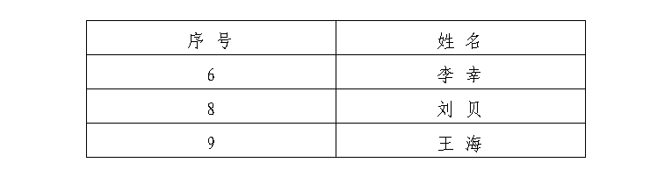
温县国土资源局
2016年9月9日

